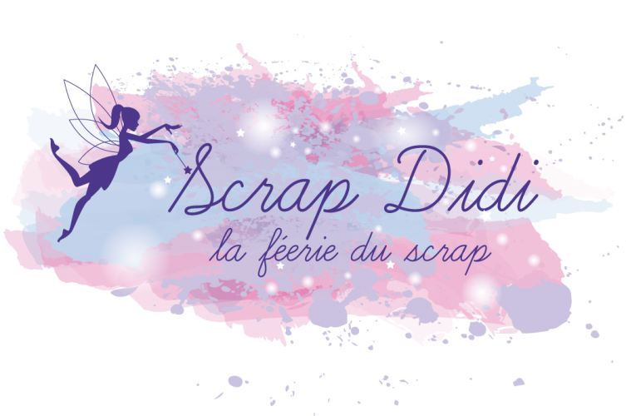

Pas à Pas

Mini Album

Matériel nécessaire :

- 4 feuilles A4 noires 300 gr
- Tampons assortis de chez Scrap Didi
- Jeu de 6 feuilles avec la planche d’étiquettes et de mots de la collection « douceur Bohémienne »
- 4 badges de la collection « douceur Bohémienne »
- 50 cm de fils de coton blanc pour la reliure
- 3 œillets
- 3 pompons
- Aimant pour la fermeture du mini
- 4 Photos portrait : 7,5 x 10 cm
- 1 photo portrait : 6 x 10 cm
- 3 photos portrait :10 x 15

Réalisation de la structure du mini album

Dans une feuille A 4 noire de 300 gr dans la longueur de la feuille 29,7
A : faire des plis à 10 cm, 10,5 cm, 11 cm, 11,5 cm, 12 cm
Puis à 24 cm, 24,5 cm, 25 cm, 26 cm
On placera les aimants de chaque côté pour faire une fermeture parfaite.
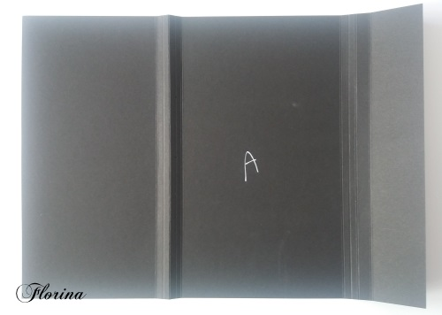

Dans une feuille A4 noire de 300 gr dans la longueur de la feuille 29,7cm
B : couper à 23 cm et faire des plis à 11 cm, 11,5 cm, 12 cm.
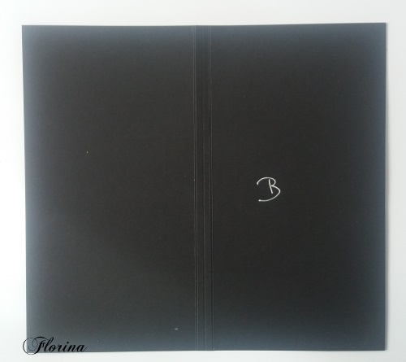

Dans 2 feuilles A4 noire de 300 gr couper le cahier intérieur
Soit : C = 16,5 x 23 cm - D = 16,5 x 22,4 cm –
A noter D se trouvera à l’intérieur de C
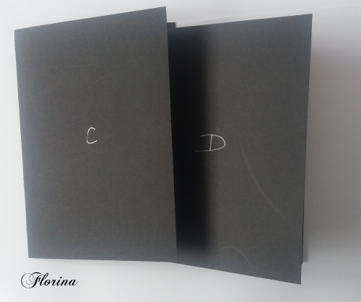

Préparer la fixation du cahier en perçant des trous dans le papier A
Dans le pli situer à 11,5 cm renforcer en posant des œillets.

Ensuite fixer A avec B avec du double face en laissant sur la feuille A de quoi faire une pochette pas de double face au bord droit de A : voir photo

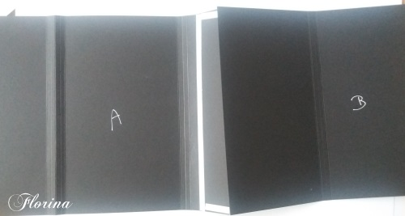

Nous pouvons procéder maintenant à l’utilisation des papiers assortis
Découper les feuilles et coller avec du double face. Dans ce modèle nous
Avons pris les mesures de chaque face et retiré 1cm en hauteur ainsi qu’en largeur afin d’apercevoir la structure noire, pour qu’elle face ressortir nos papiers.
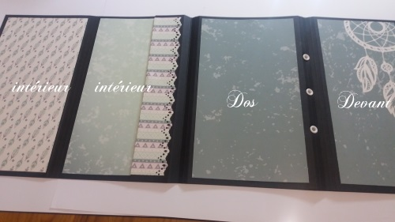

Création du cahier photo de l’intérieur

Prendre les feuilles C et D coller les photos
Et les papiers assortis
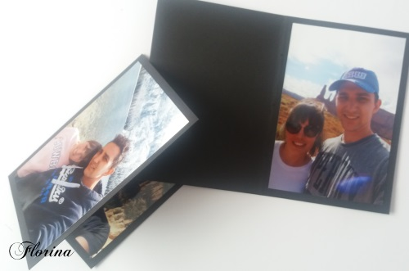
Ensuite relier avec le fils de cotons blanc au mini album
dans les œillets, ajouter les pompons
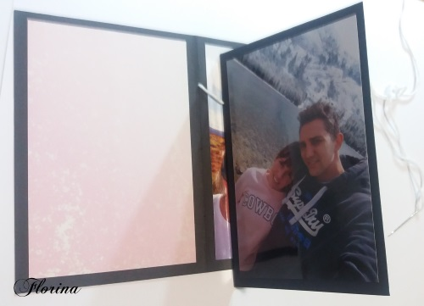

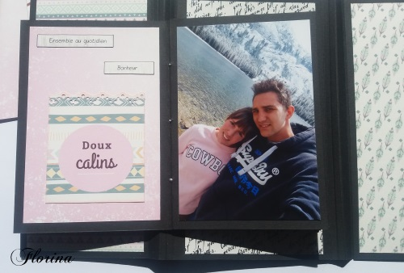

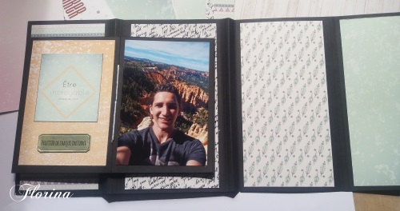

Il ne reste plus qu’a décorer votre mini
Dans le cahier photos on ne mettra pas de volume pour la décorations
Par contre dans les autres pages le mini est consu pour acceuillir des
Embellissements volumineux comme les badges et fleurs.
Voici quelques aperçu du résultat
